«Панно «Подсолнухи – символ родного края»
Цель занятия: создание панно в смешанной технике на основе из оргалита.
Оборудование, инструменты и материалы для педагога: компьютер и медиа проектор, стол, стул, миска для замешивания теста, стакан с водой, полотенце, стеки, кисти № 3-4 и № 6-7, контур белый (для декора), палитра, краски гуашевые и акварельные, рамка 15 х 20 см. с оргалитом, клей ПВА, доска для лепки, мука, соль, вода. Демонстрационные материалы: картинки, готовые работы, фото эмблемы, флага и герба Ставропольского края, поэтапное фото выполнения композиции (Приложение 1).
Для обучающихся: стол, стул, миска для мытья рук, полотенце, стакан с водой, кисти № 3-4, № 6-7, контур белый (для декора), гуашь (белая, синяя), набор акварельных красок, рамка 15 х 20 см. с оргалитом, клей ПВА, доска для лепки, цветное тесто, стеки. (Приложение 2).

Ход занятия (1 час).
- Сегодня мы с вами будем работать в смешанной технике: делать рельеф из цветного соленого теста на основе из оргалита (ДВП), оформленного в рамку.
- А что мы с вами будем лепить, вы отгадаете сейчас сами. Я загадаю вам загадку, послушайте и попытайтесь отгадать:
- Удивительное солнце:
В этом солнце сто оконцев,
Из оконцев тех глядят
сотни черненьки галчат.
Золотое решето, черных домиков полно
Расколи его - будет зернышко
Посади его – будет солнышко. (Приложение 3).
- Правильно! Это подсолнух. А тема нашего занятия: «Подсолнухи – символ родного края». (Приложение 4). Ведь подсолнухи по праву можно назвать символом Ставрополья. Даже, в эмблеме для празднования Дня Ставропольского края использован стилизованный образ подсолнуха (Приложение 5).
- А на что похож подсолнух?....
- Правильно! На солнышко. Он такой же солнечный, как и наш край.
- А какого цвета лепестки подсолнуха?
- Правильно! Желтого. И в гербе, и во флаге Ставропольского края присутствует теплый солнечный желтый цвет. (Приложение 6).
- Сегодня, работая над подготовкой фона, продолжим отрабатывать навыки работы с гуашью. Научимся растягивать цветовой слой от светлого к более темному.
- Внимательно смотрите как я показываю как работать с гуашью и растягивать цвет (Приложение 7).
Самостоятельно пока не работаем.
- Ребята, всем все понятно? Вопросы есть?...
- – Тогда, приступаем к выполнению задания (подготовка фона для панно).
- Все раскрасили свой фон? Устали?! А теперь отдохнем, пока подсыхают краски.
- Проводится физминутка.
Мы маленькие зерна (присесть)
Сидим в земле (коснуться руками пола).
Вот солнце пригревает (встаем).
И мы растем в тепле (тянемся на носочках).
Боимся непогоды мы (наклоны).
Грозы дождя и вьюг (рывки руками).
Из этих зернышек – подсолнухи растут
(руки ладошками вверх раскрыть).
- – А теперь фон вставляем в рамку, и по подсохшему фону, ориентируясь на мой эскиз, простым карандашом самостоятельно схематично размещаем элементы будущей композиции (Приложение 8).
- –Окрашиваем тесто гуашью (Приложение 9).
(Окрашенное тесто складываю в пакет, чтобы не высыхало)
- Ребята, завершили эскиз? Тогда пока фон сохнет, убираем гуашь, стакан с водой, палитру и кисть. И идем на перерыв.

2 час.
- –Приготовьте рабочее место, достаньте доску для лепки, полотенце, стеки, клей ПВА, кисть № 3-4, наполните до половины миску водой. При работе с острыми и колющими инструментами (стеки) помните о технике безопасной работы с ними. Не забываем периодически мыть руки и вытирать насухо полотенцем. Помните, что руки должны быть чистыми и сухими.
- – А сейчас я объясняю и показываю лепку рельефа вазы и листьев, а вы внимательно слушаете и смотрите.
- От розового куска теста отделяем небольшой кусочек теста размером с вишенку, большой кусочек скатываем в шар, и формируем капельку, ладошкой это расплющиваем, и при помощи стека формируем форму вазы (Приложение 10).
- На фон, где у нас схематично обозначено место для вазы, наносим клей ПВА и приклеиваем заготовку вазы, стеком продавливаем рельефный рисунок, обозначаем донышко, оставшийся маленький кусочек розового теста раскатываем в колбаску и делим на 7 одинаковых кусочков и скатываем маленькие шарики, которые приклеиваем при помощи капельки воды по центру вазы. Обратной стороной кисточки продавливаем в середине шарика углубление, закрепляя их на вазе, и тем самым создавая декоративный эффект (Приложение 11).
- Теперь берем кусочек зеленого теста, раскатываем колбаску и делим на 9 частей, не обязательно одинаковые, так как листья в природе разного размера.
- Из каждого кусочка скатываем шарик, а из него формируем капельку и расплющиваем пальцем.
- Стеком продавливаем прожилки.
- Капельки клеим клеем ПВА, наносим по эскизу там, где должны
располагаться листья, и приклеиваем их. (Приложение 12).
- Всем все понятно? Вопросы есть?
- – Приступаем к работе: берем кусок розового теста и делаем вазу, а из зеленого - листья.
В процессе лепки рельефа вазы и листьев слежу за их выполнением и при необходимости помогаю.
- Ну, что, устали? Давайте отдохнем.
- Проводится физминутка.
Желтое солнце на солнце глядит
(руки поднимаем вверх, потягиваемся, поднимаем глаза вверх).
Желтый подсолнух за солнцем следит
(с поворотом слева направо рисуем поднятыми руками дугу).
Только желтые лучи у него не горячи
(наклоняем головы к левому, правому плечу).
Он растет на длинной ножке
(руки вдоль туловища, встаем на носки).
С лепесточками, как рожки,
(разводим руки в стороны и немного вверх).
Голова его крупна, черных семечек полна.
(соединяем над головой округленные руки).

- –Желтый кусок теста делим на три одинаковых части. Берем одну часть, раскатываем колбаску и стеком делим на 11-12 одинаковых частей, скатываем шарики и из них формируем капельки, которые расплющиваем, нижнюю часть лепестка защипываем пальцами. Наносим клей ПВА по схеме композиции вокруг сердцевины и приклеиваем лепестки (Приложение 13).
- Аналогично из оставшихся двух кусочков делаем лепестки подсолнухов и приклеиваем на фон (Приложение 14).
- Теперь берем коричневое тесто и делим на три одинаковые части. Скатываем овал и приплющиваем его. Наносим клей ПВА в середину цветка, и приклеиваем сердцевинку (Приложение 15). Стеком по диагонали продавливаем сначала в одну сторону, потом в другую, получая эффект вафельки (Приложение 16).
- – Все понятно! Возьмем тесто и стеки и приступим к работе.
- Продолжаем работу над панно.
Берем маленький кусочек красного теста, раскатываем колбаску и делим на 5-7 частей (по желанию).
Скатываем шарики, формируем капельки, стеком отделяем голову и разделяем крылышки.
- Божьих коровок размещаем на панно по желанию, но помним о равновесии и законах композиции.
- Приступаем к лепке божьих коровок.
- Все сделали? Все разместили божьих коровок на плоскости.
- Посмотрите, дети, как эти маленькие красные букашечки оживили нашу композицию (Приложение 17).
8. Убираем материалы и инструменты для лепки.
Перерыв (10 минут).

3 час.
- –Готовим рабочее место, достаем акварель, кисть № 3-4, белый контур, набираем в стакан воды.
- – Дети, наша работа подошла к завершающему этапу.
Нам осталось раскрасить и отдекорировать ее.
- Начинаем работать над листьями букета: берем акварельные краски и темно зеленым цветом оттеняем и углубляем листья (Приложение 18).
3. - Приступаем к работе над лепестками подсолнуха и его сердцевинкой. Оранжевым цветом углубляем и оттеняем лепестки. Черным цветом оттеняем сердцевину. При этом не забываем, переходя от цвета к цвету, тщательно промывать кисти (Приложение 19).
- Аналогично работаем с вазой и окрашиваем голову божьих коровок черной краской и ставим точки на крылышки (Приложение 20).
- Вопросы есть? Если все понятно, то приступаем к практической работе.
В процессе выполнения задания детьми корректирую и помогаю.
- Все справились с заданием? Устали?
А теперь отдохнем.
4.Проводится физминутка.
Всю неделю по порядку глазки делают зарядку
Как проснуться, глазки солнцу улыбнутся? (поднимаем глаза вверх)
Вниз посмотрят на траву (опускаем глаза к низу)
И обратно в высоту (глаза вверх)
(и так несколько раз, голова неподвижна).
- А теперь продолжаем работать над фоном.
- Посмотрите внимательно, чего не хватает для создания более глубокого пространства на вашем панно? (Ответы детей)
- Правильно, тени. Давайте сейчас вместе нанесем тени.
- Все справились с заданием?
5.. Переходим к работе с контуром.
Внимательно смотрите и слушайте.
Объясняю и демонстрирую, как делают элементы ажурной салфетки
- Узор салфетки можно придумать свой, используя показанные мной элементы или скопировать уже нарисованную салфетку (Приложение 21).
- Ребята, приступаем к выполнению задания. Используя белый контур, мы можем сделать ярче и выразительнее божьих коровок, поставим белым контуром глазки и блики (Приложение 22).

Приложение 1.

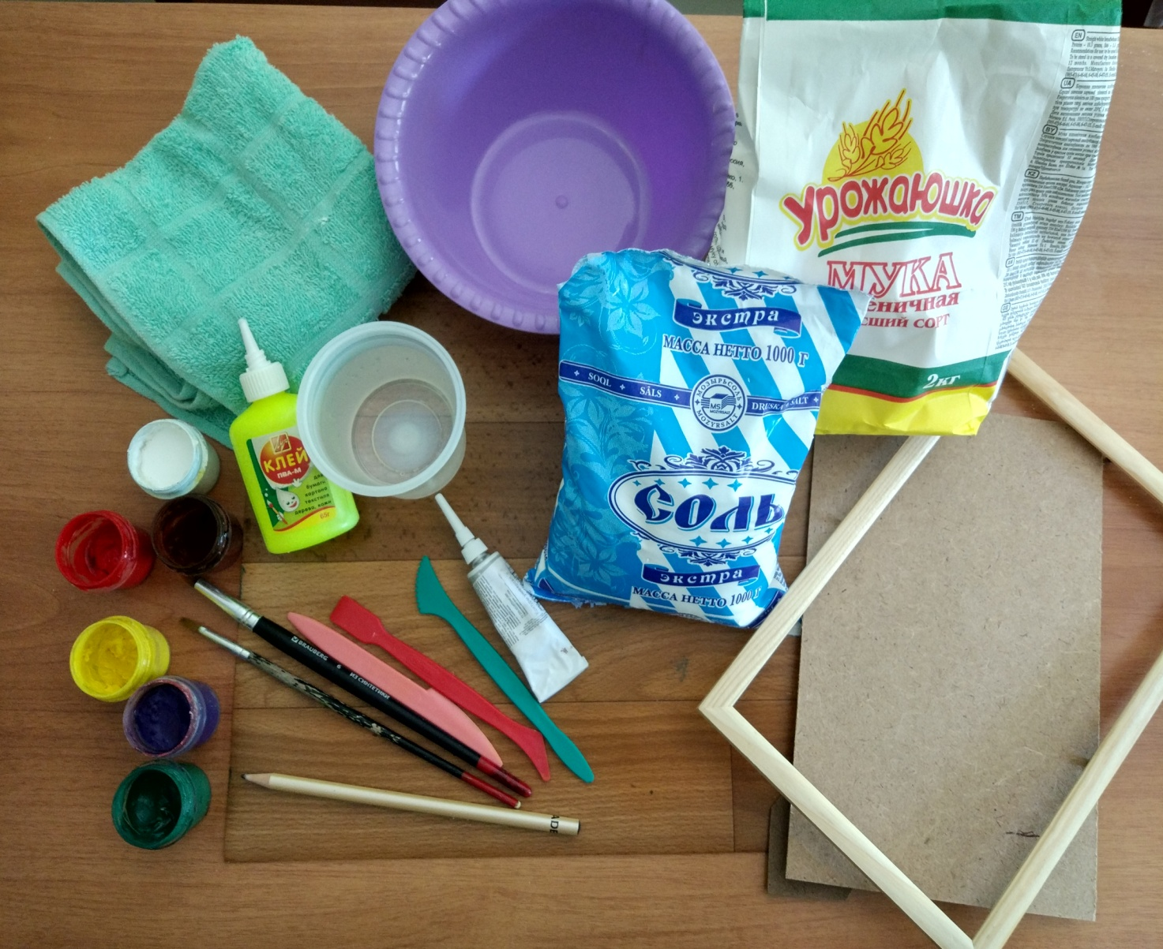

9
Приложение 2

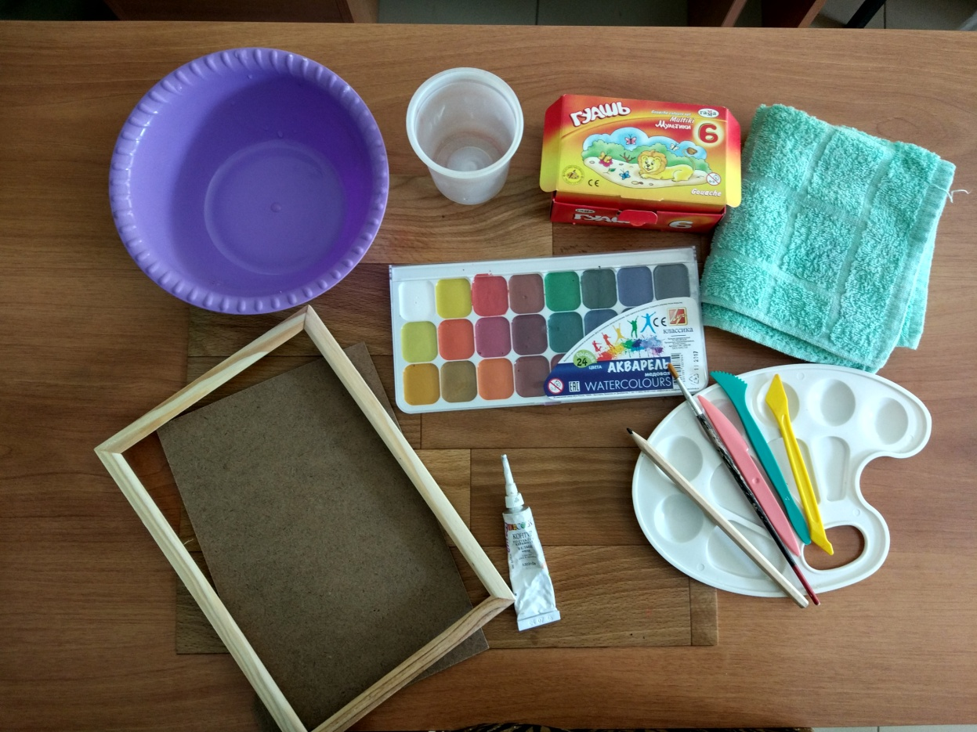

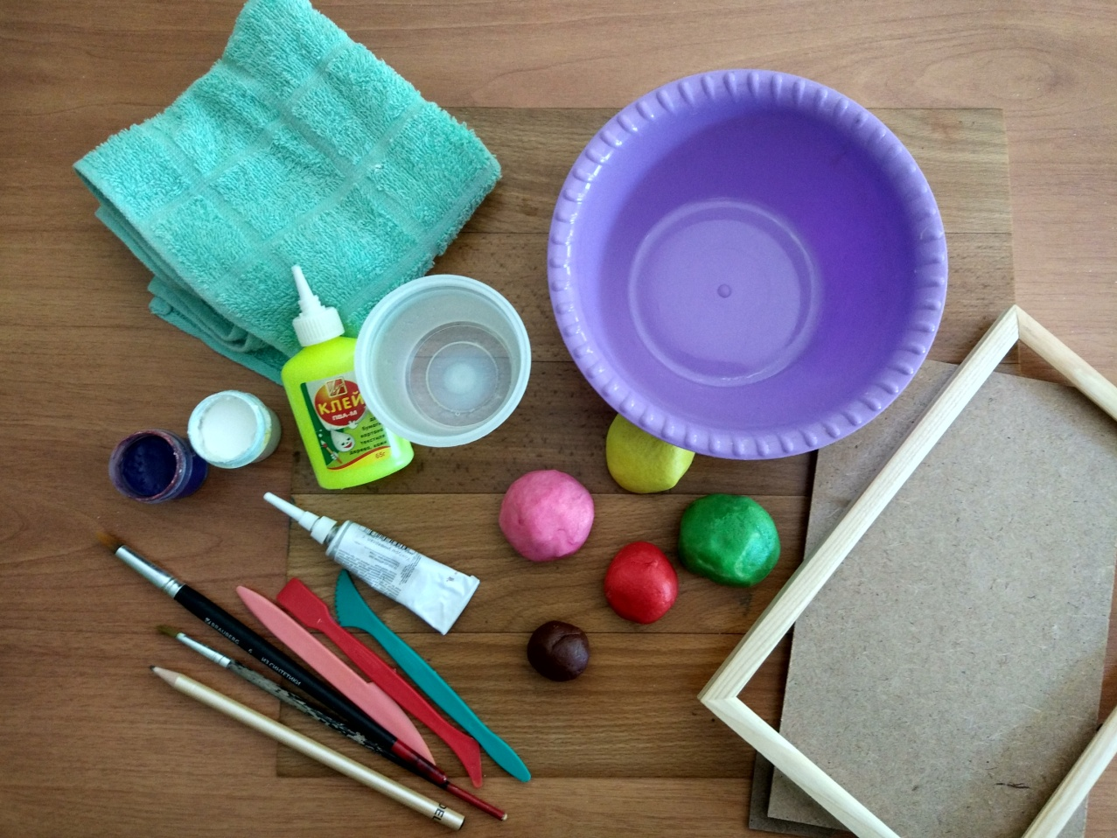

10
Приложение 3

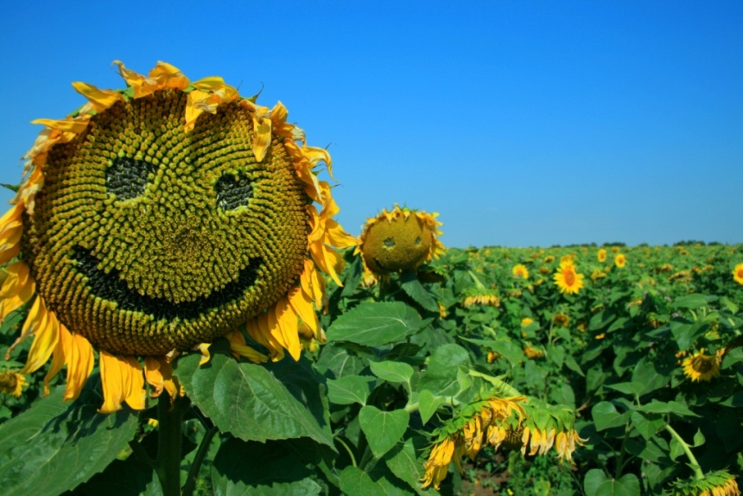

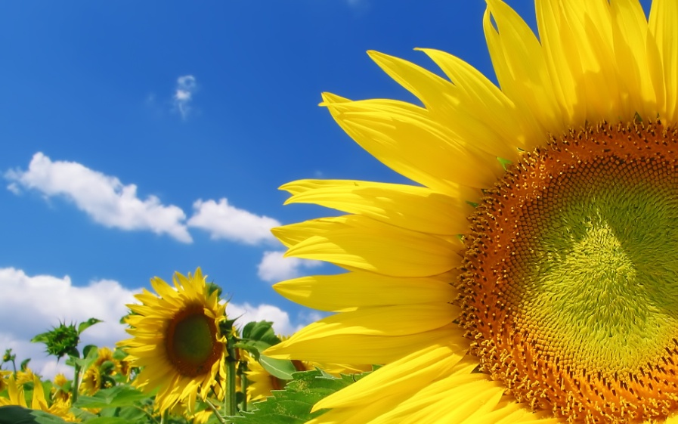

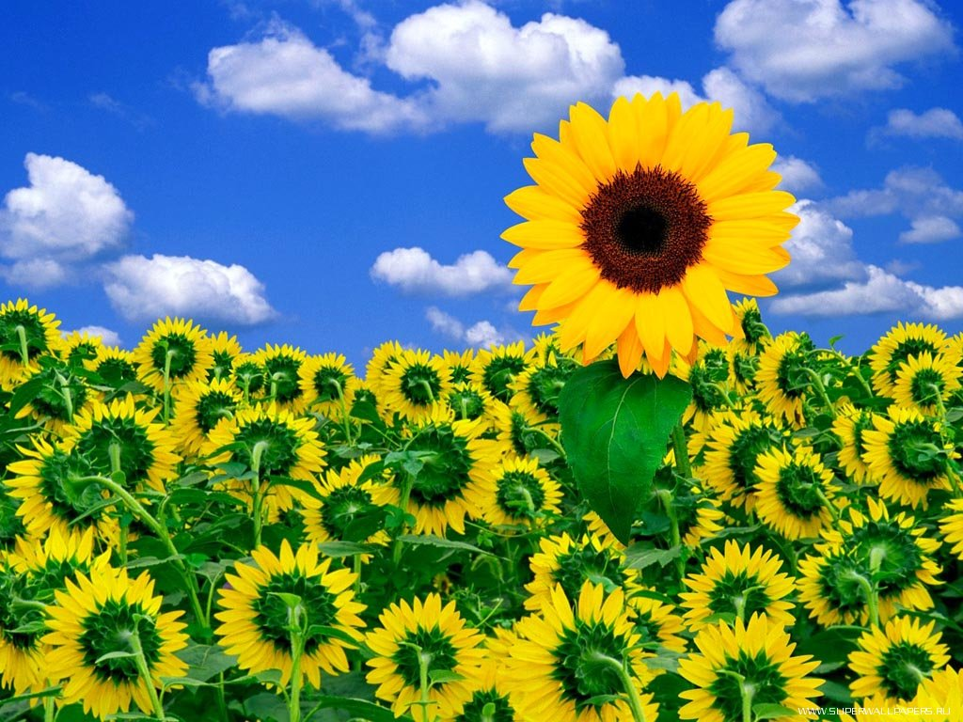

11
Приложение 4

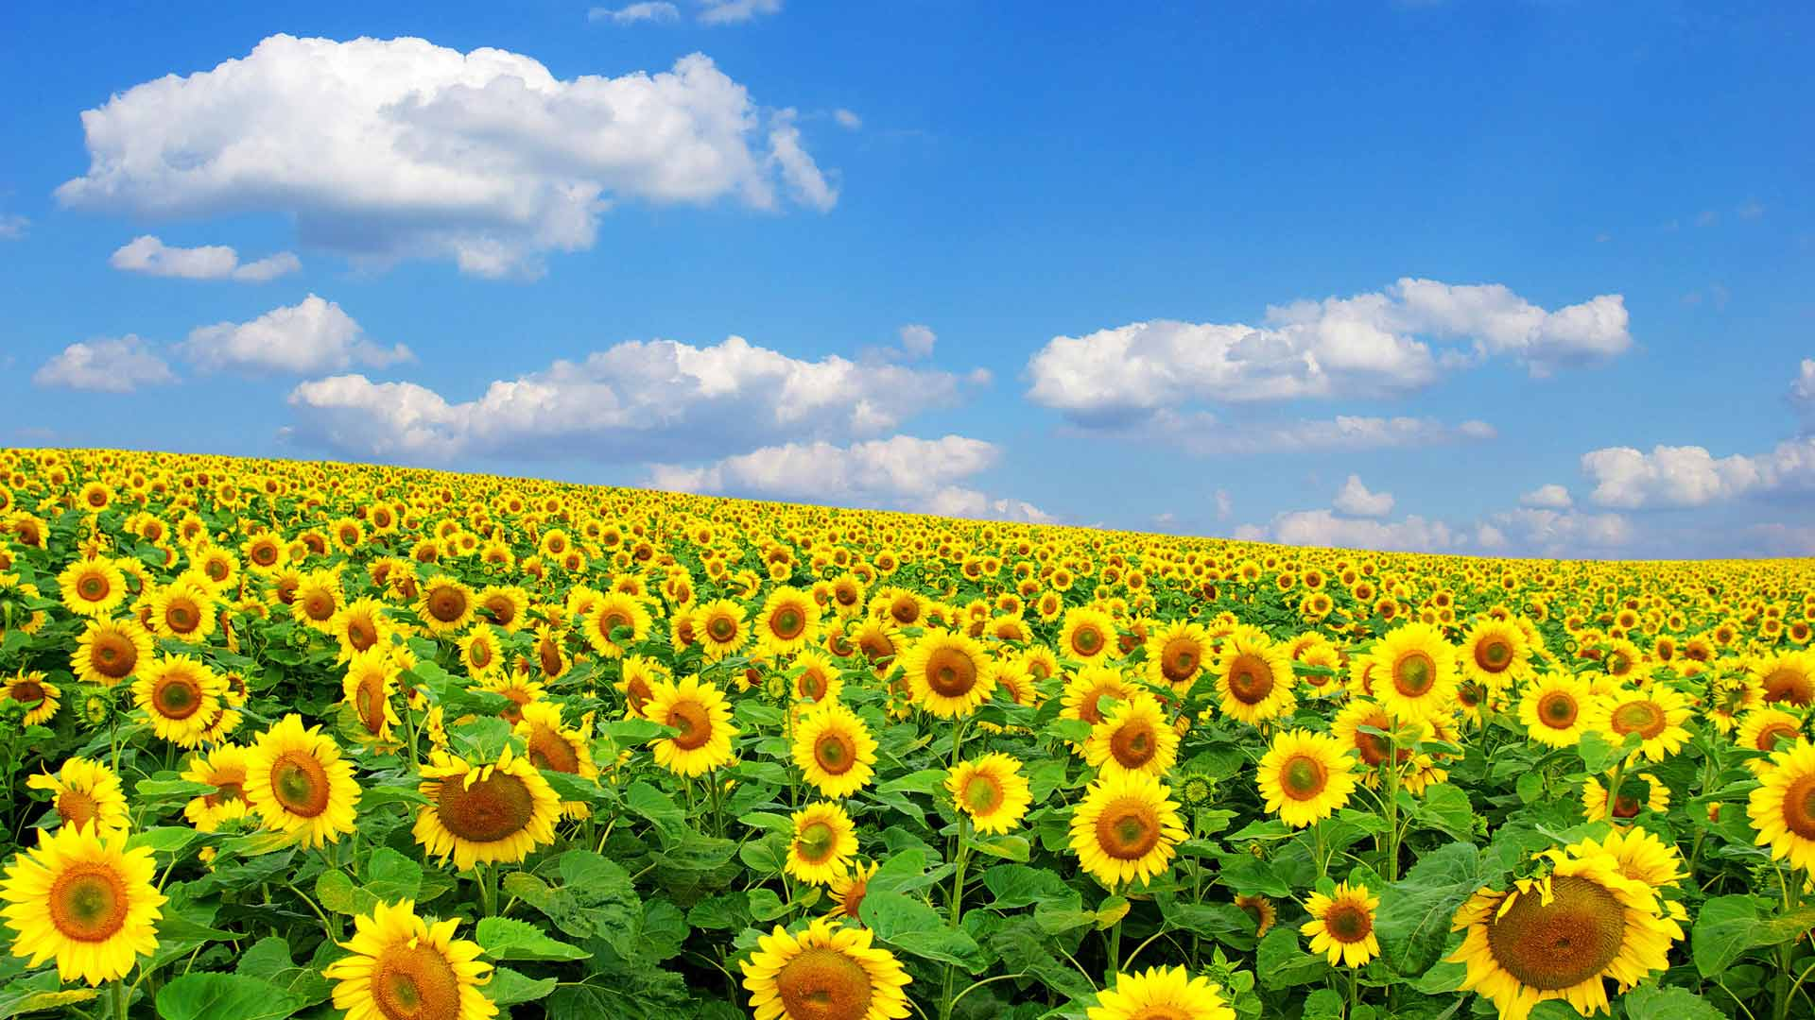

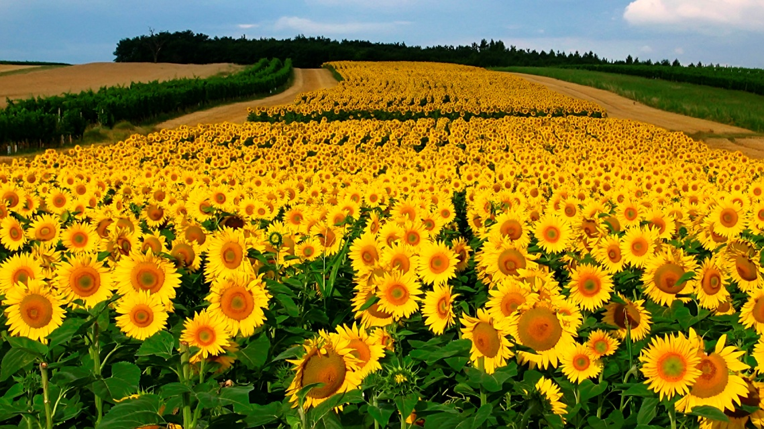

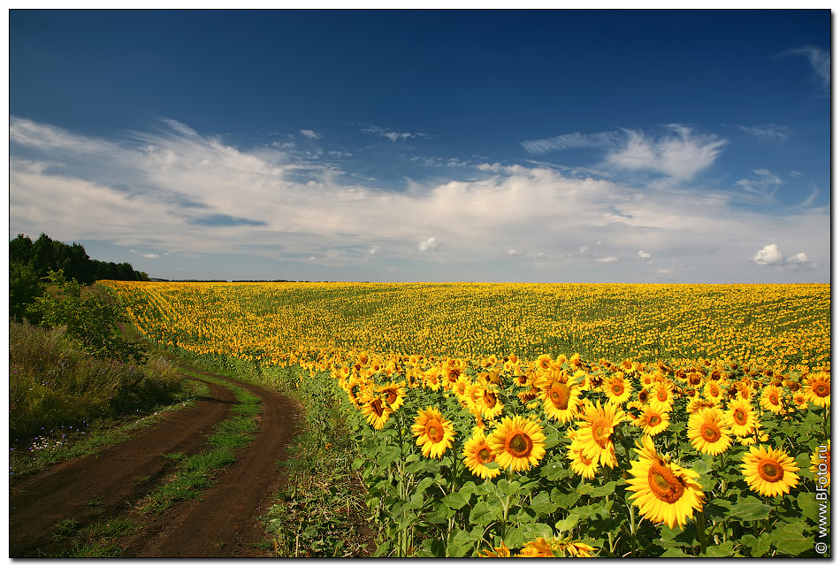

12
Приложение 5

13
Приложение 6

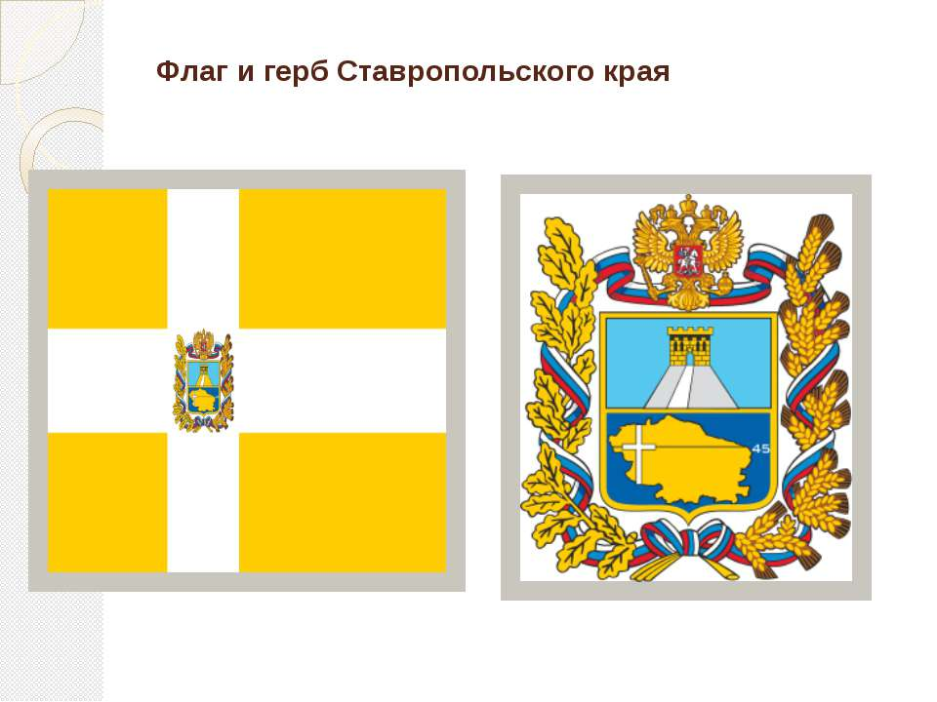

14
Приложение 7

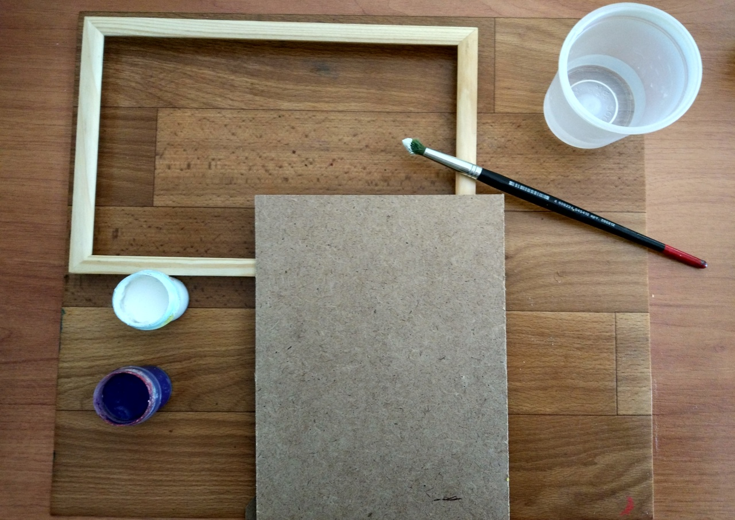

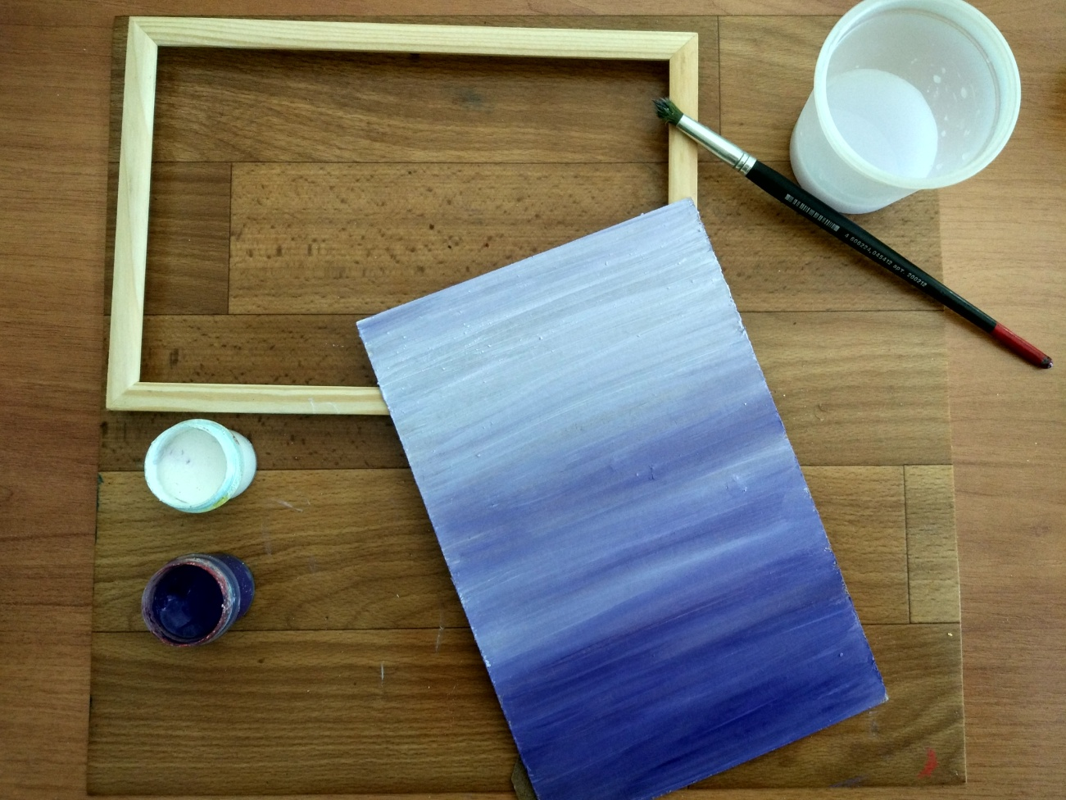

15
Приложение 8

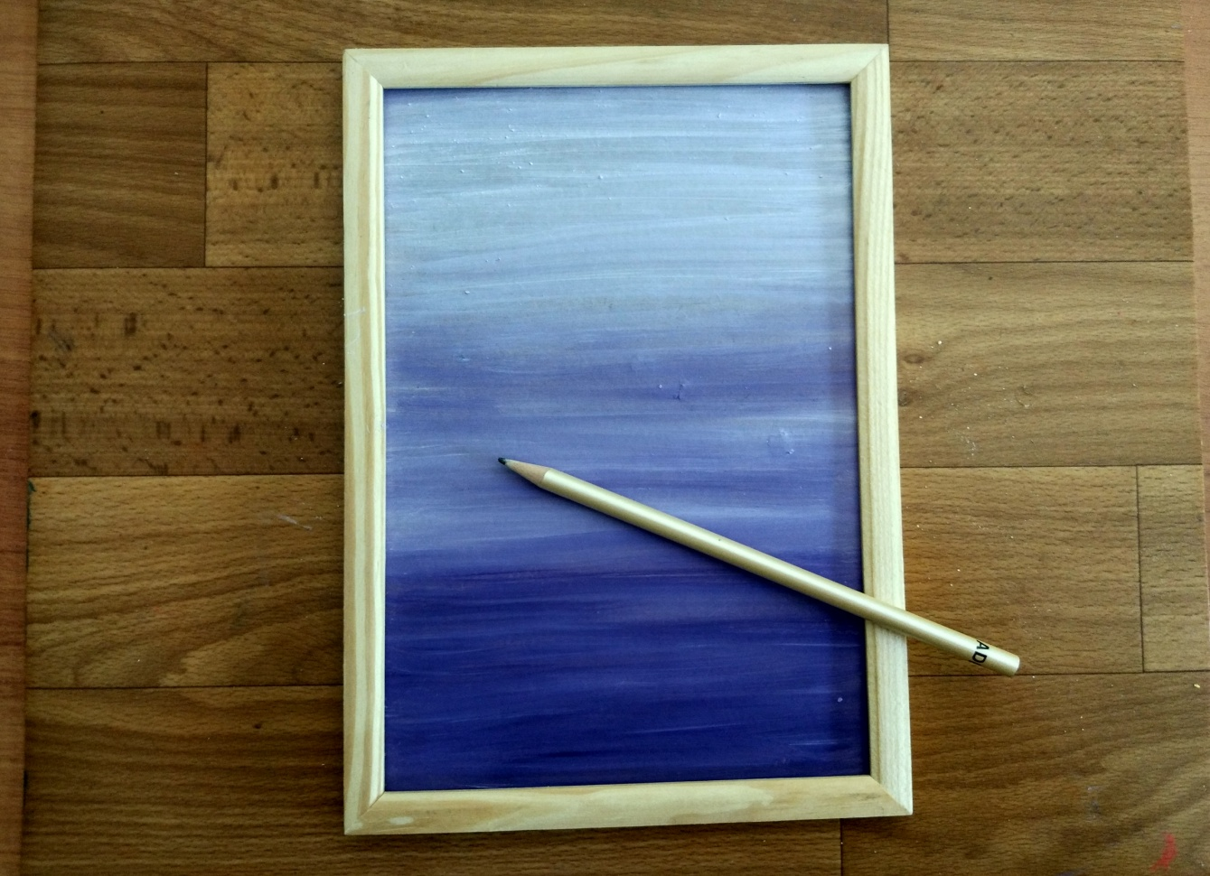

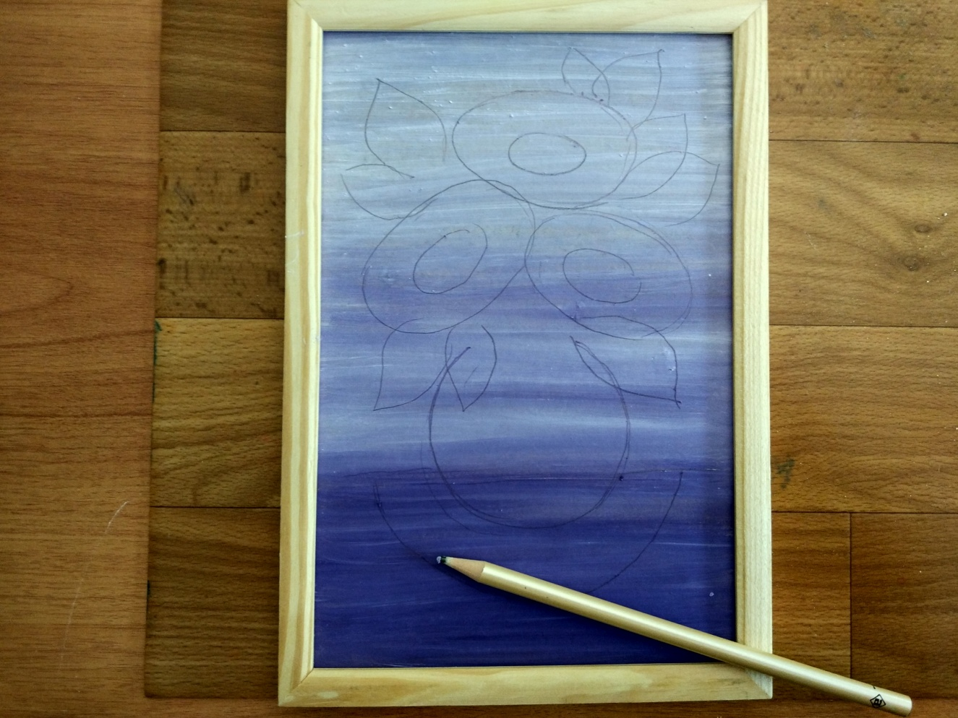

16
Приложение 9

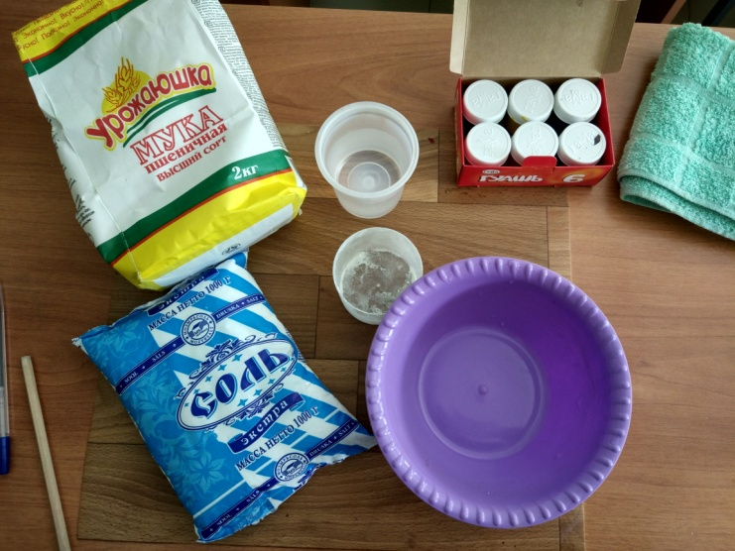

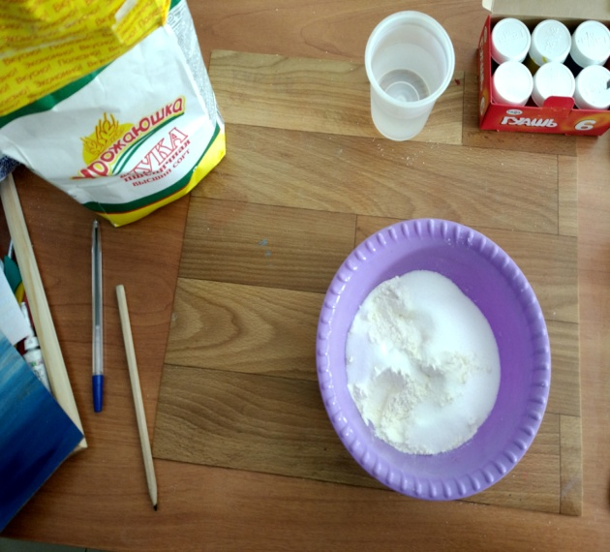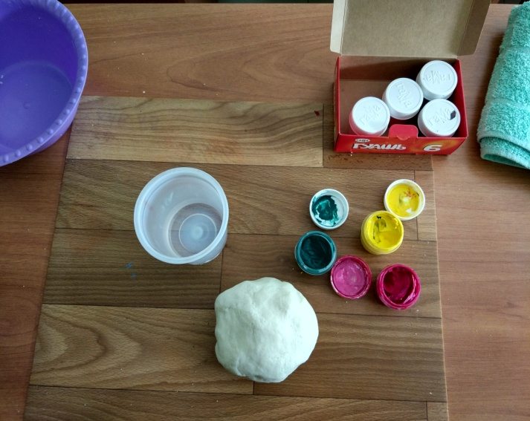

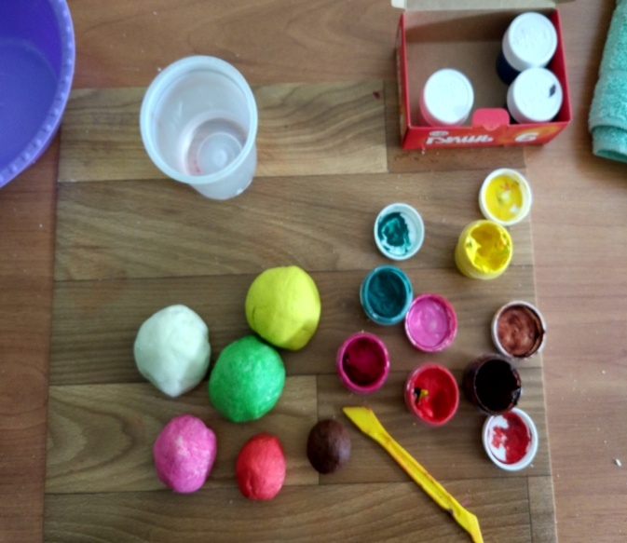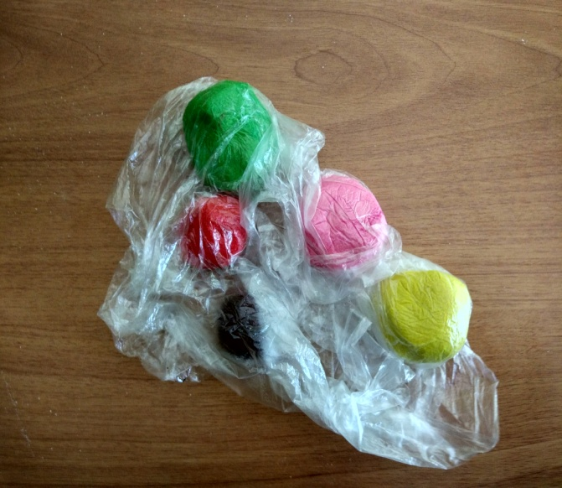

17
Приложение 10

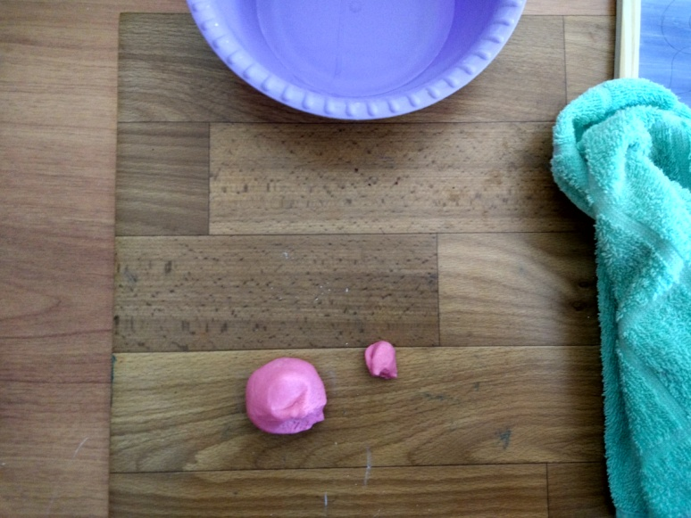

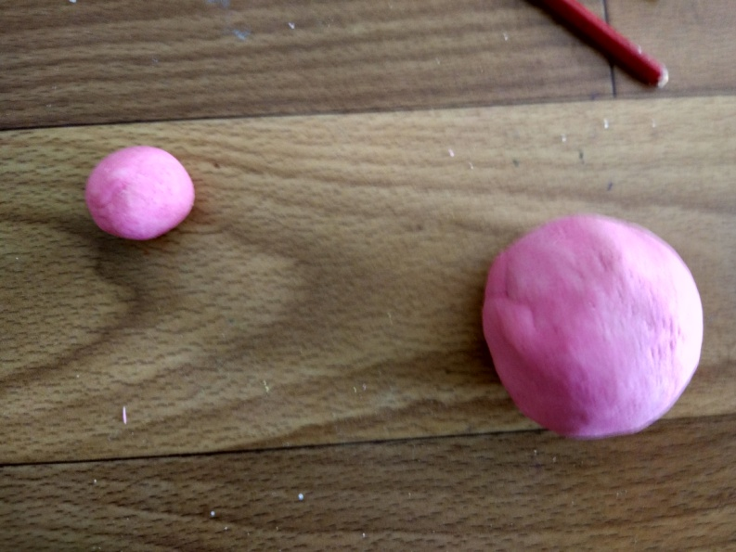

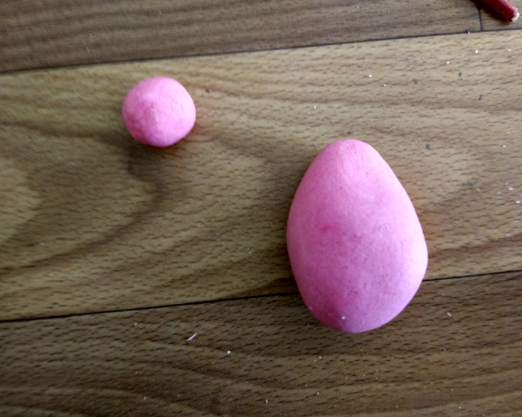

18
Приложение 11

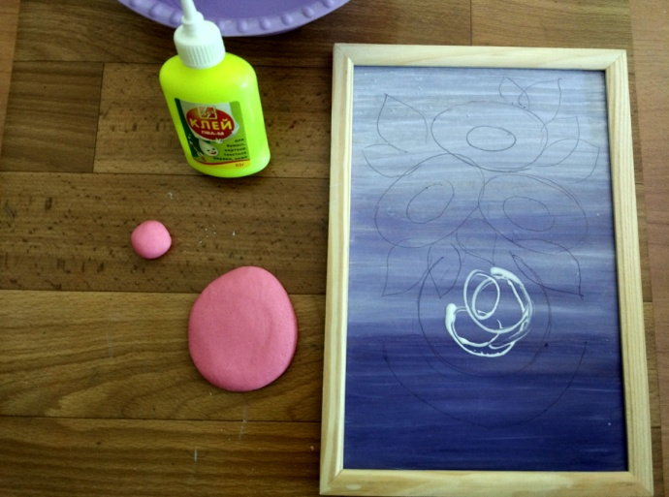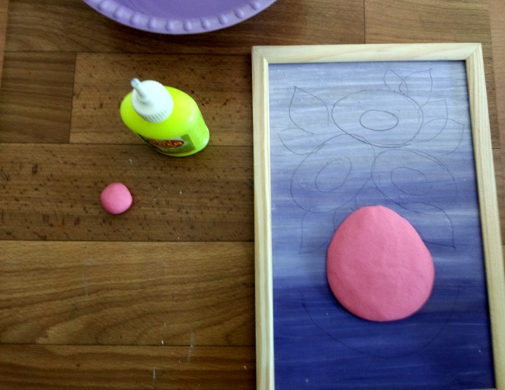

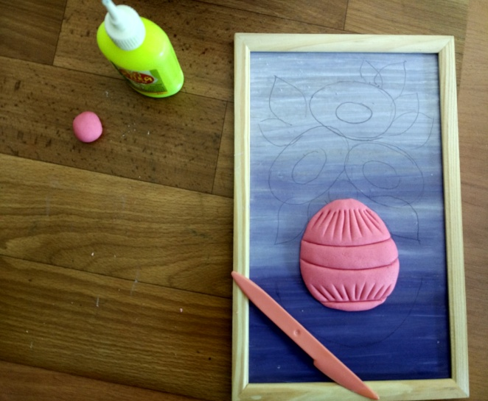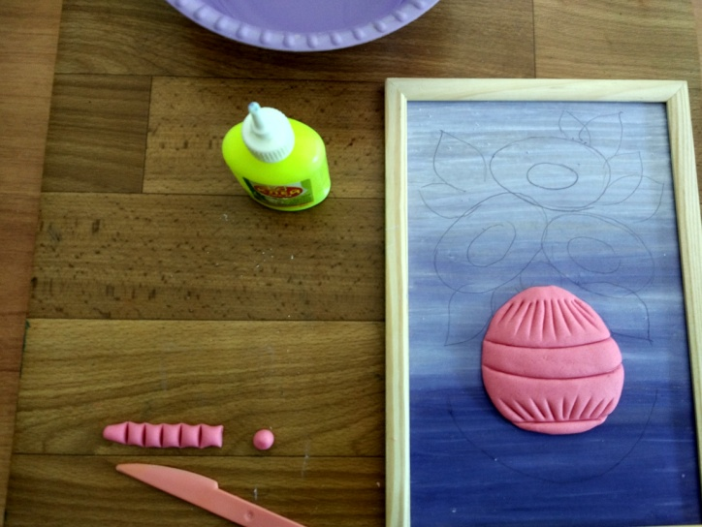

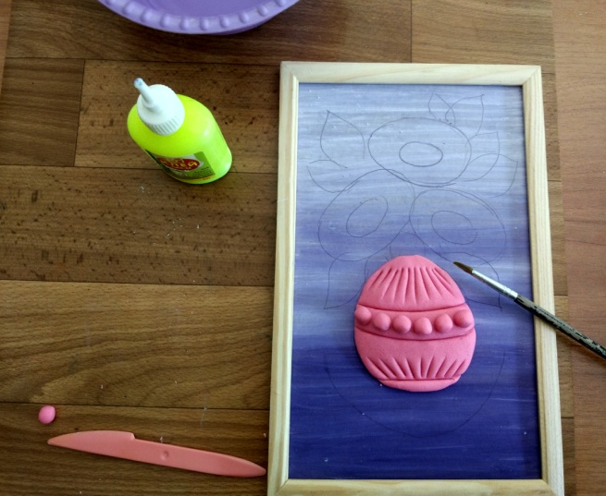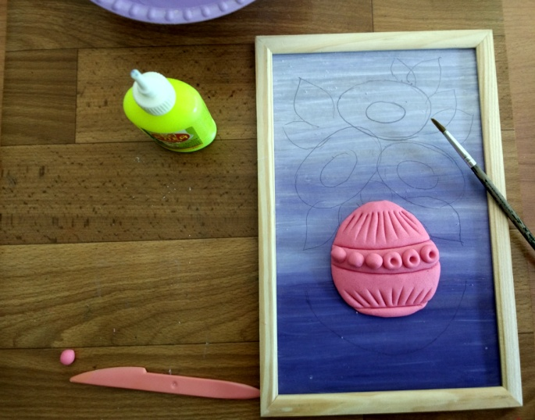

19
Приложение 12

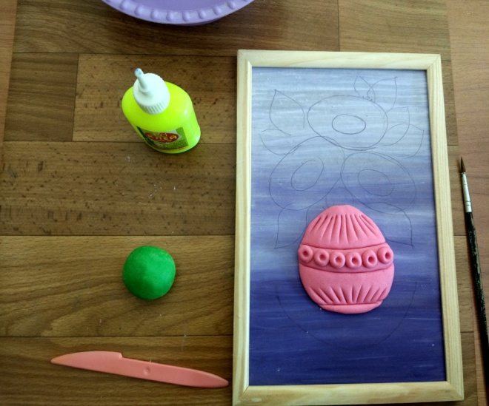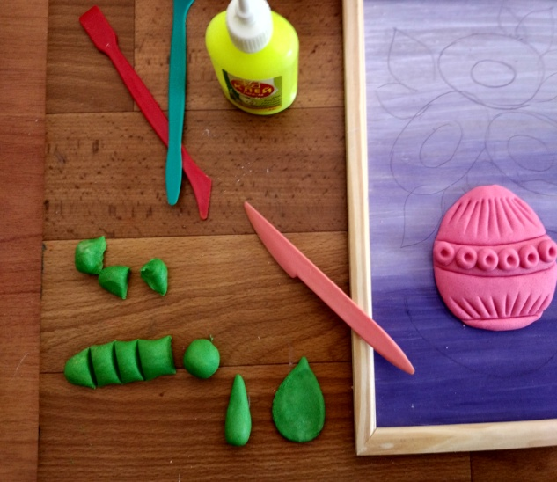

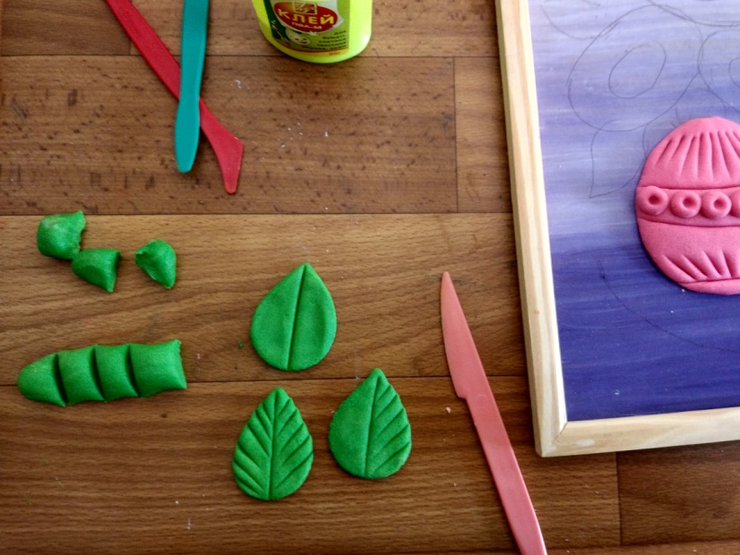

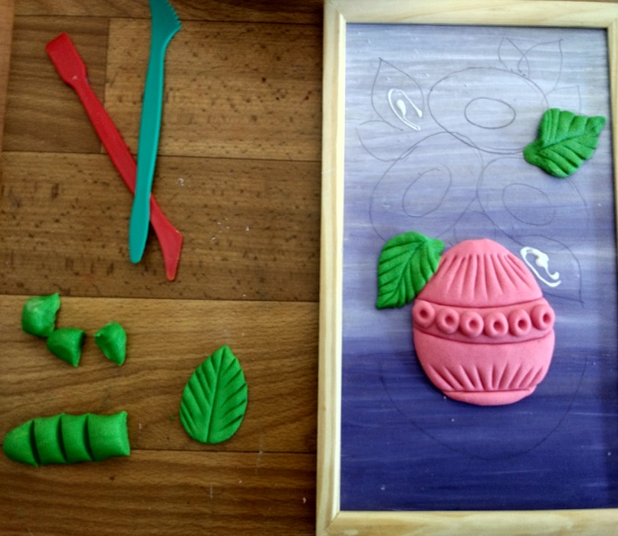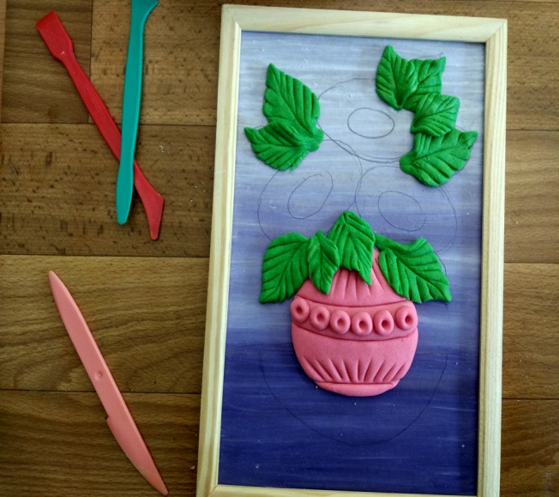

20
Приложение 13

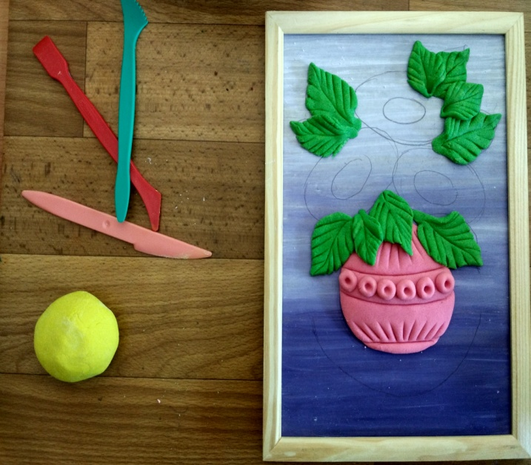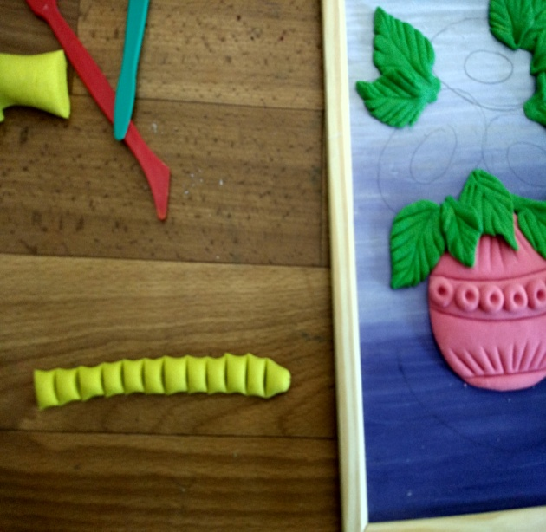

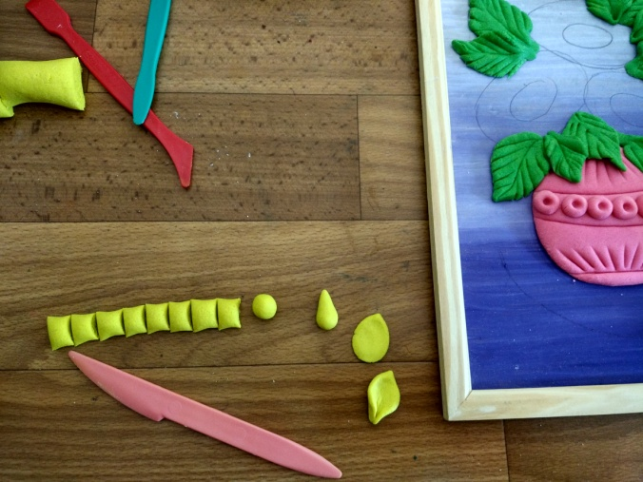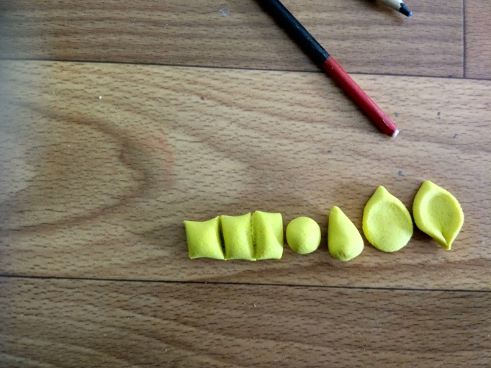

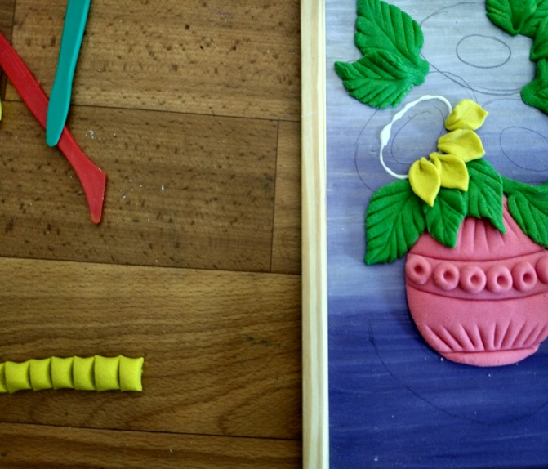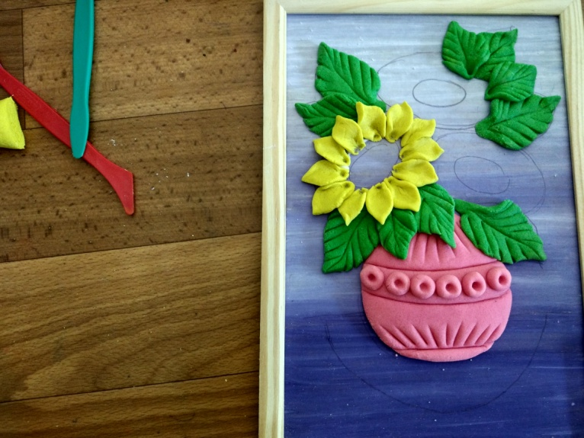

21
Приложение 14

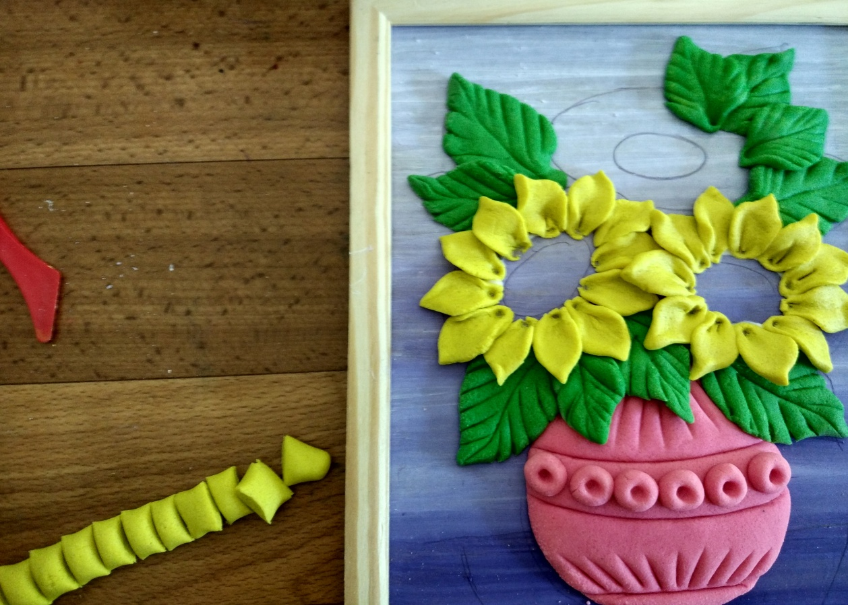

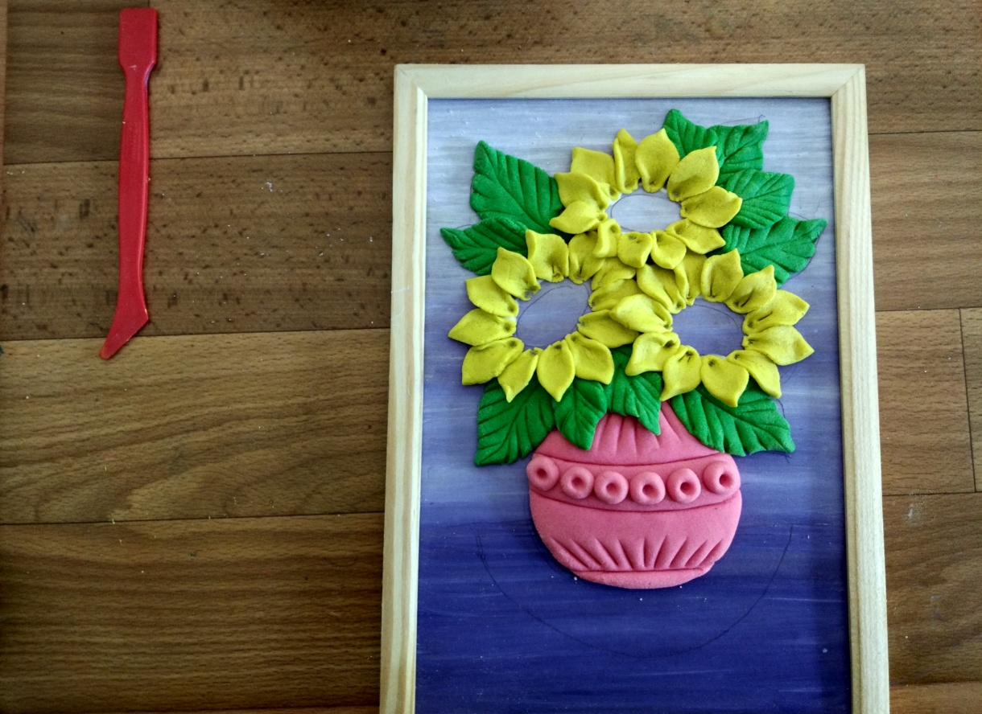

22
Приложение 15

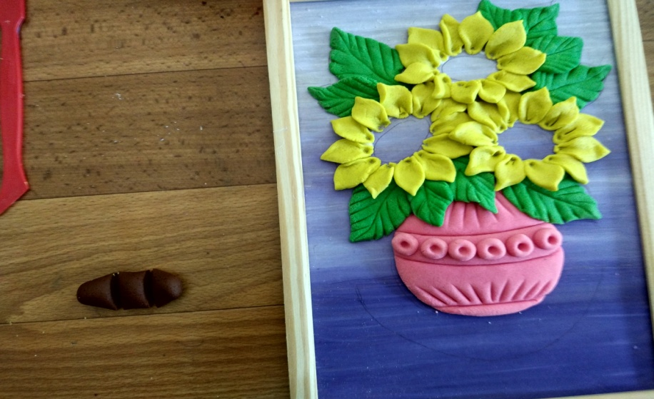

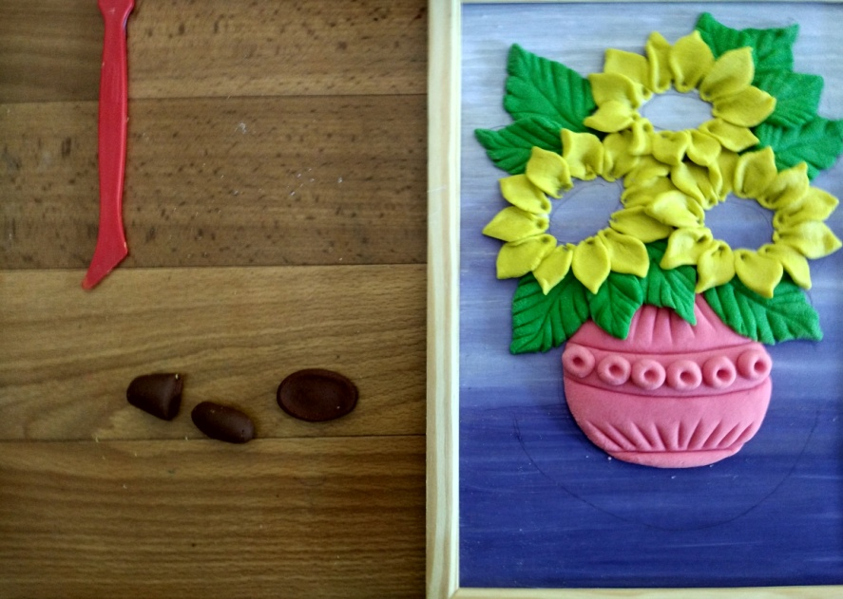

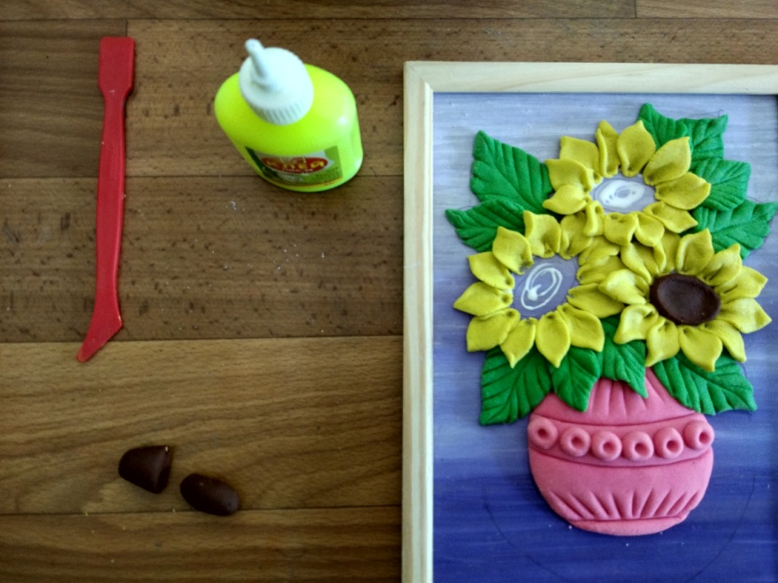

23
Приложение 16

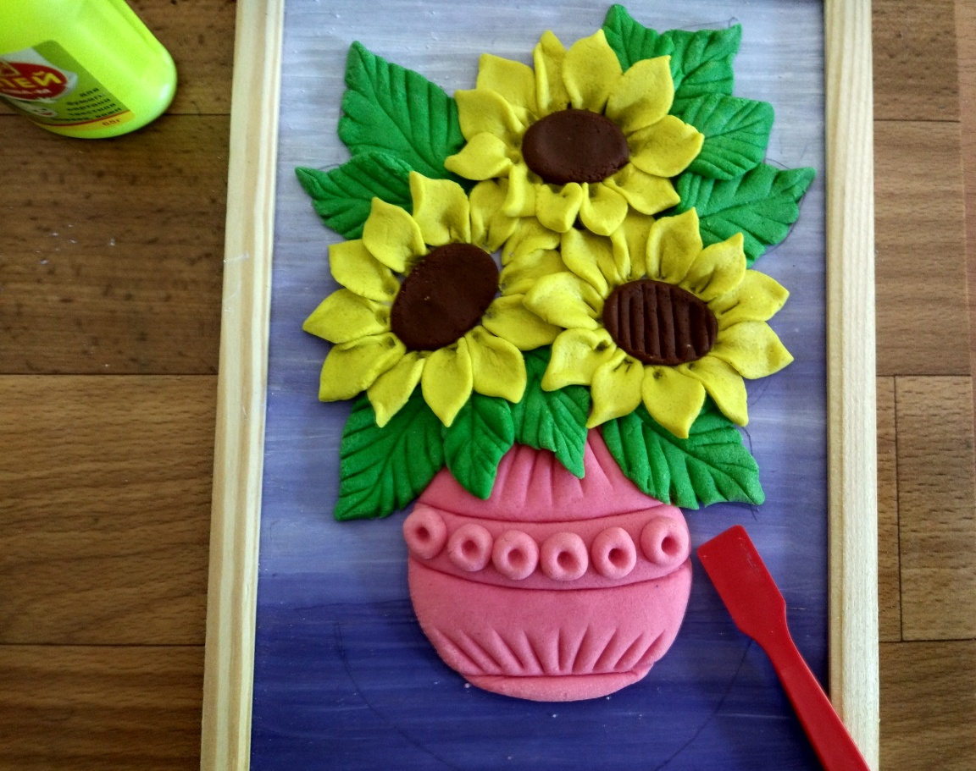

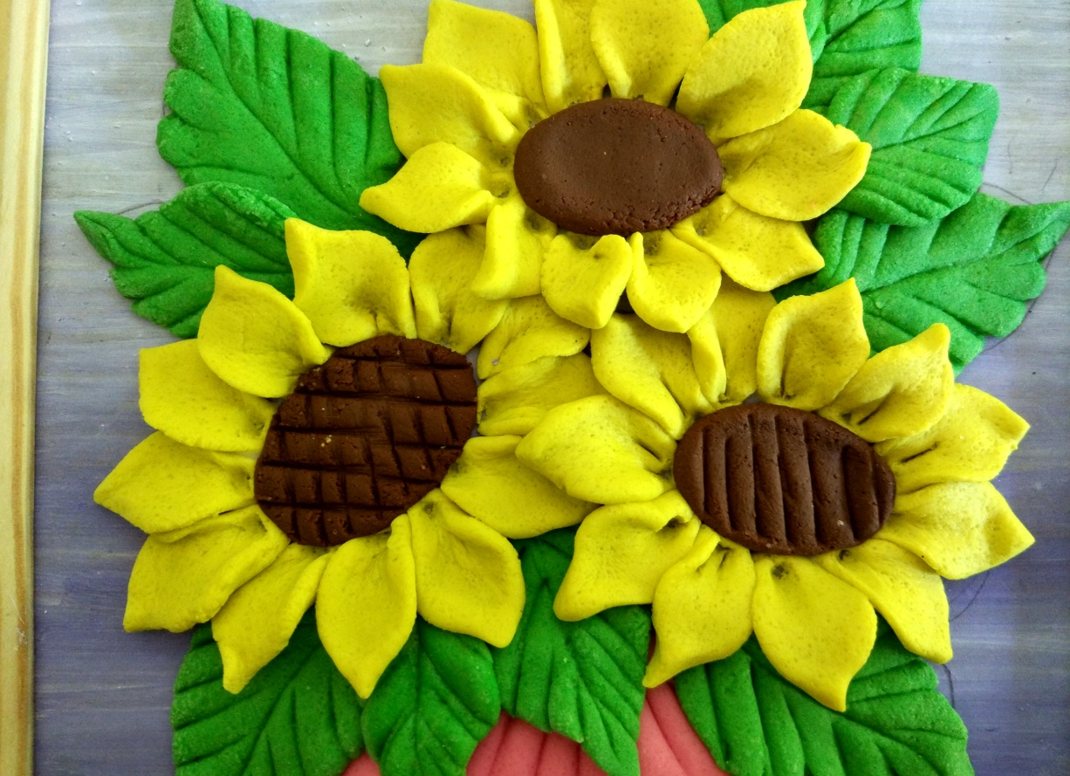

24

Приложение 17

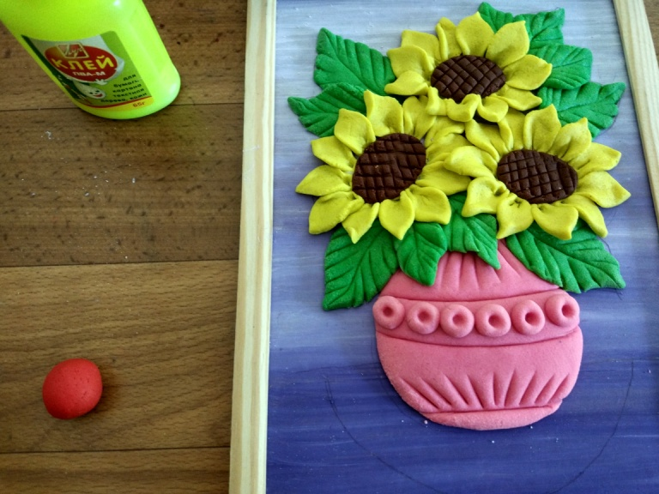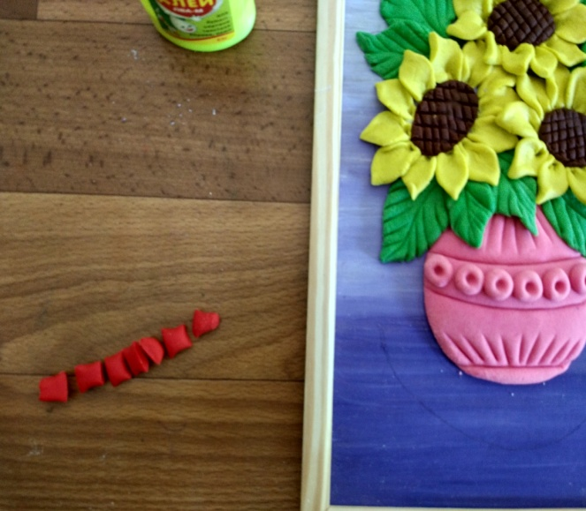

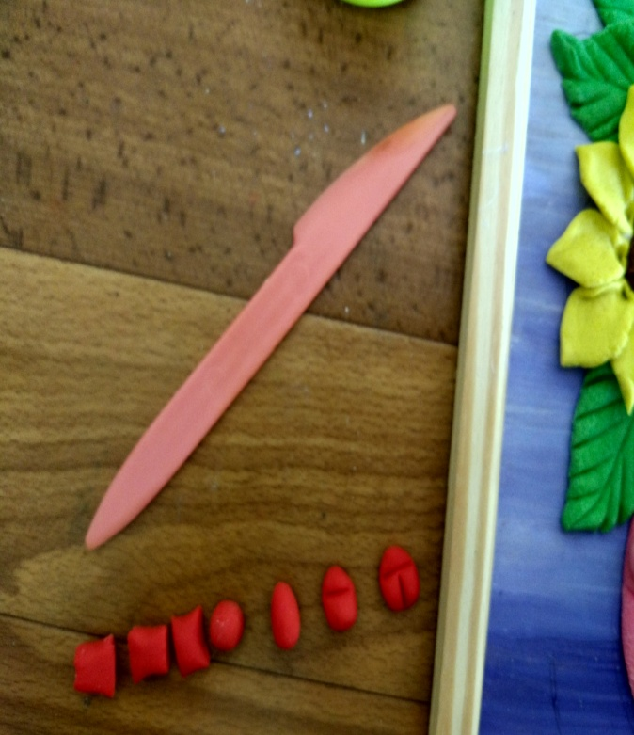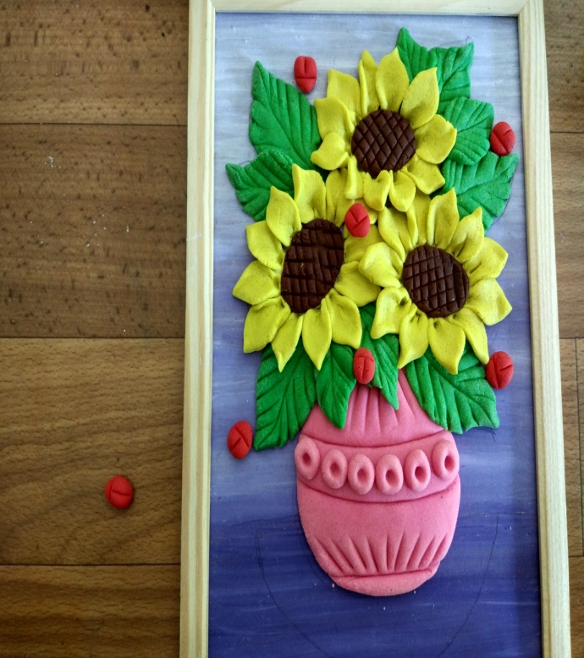

25
Приложение 18

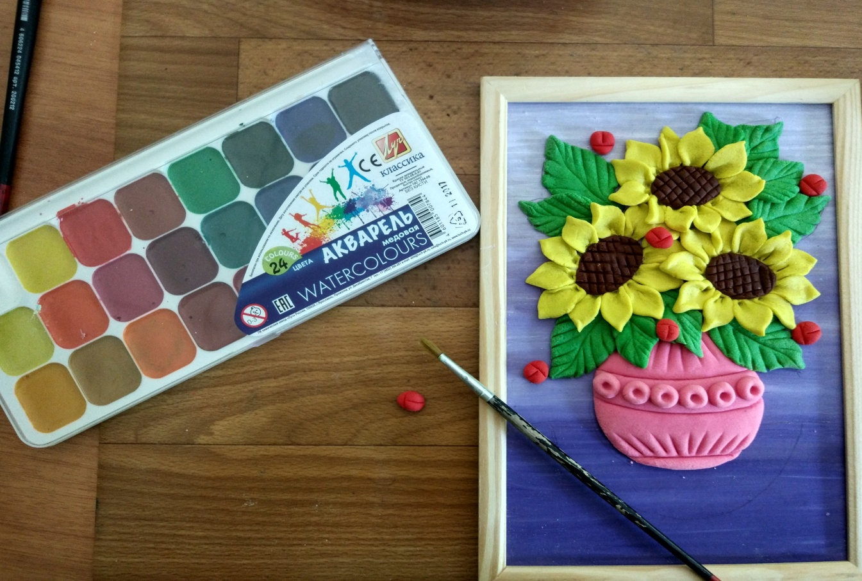

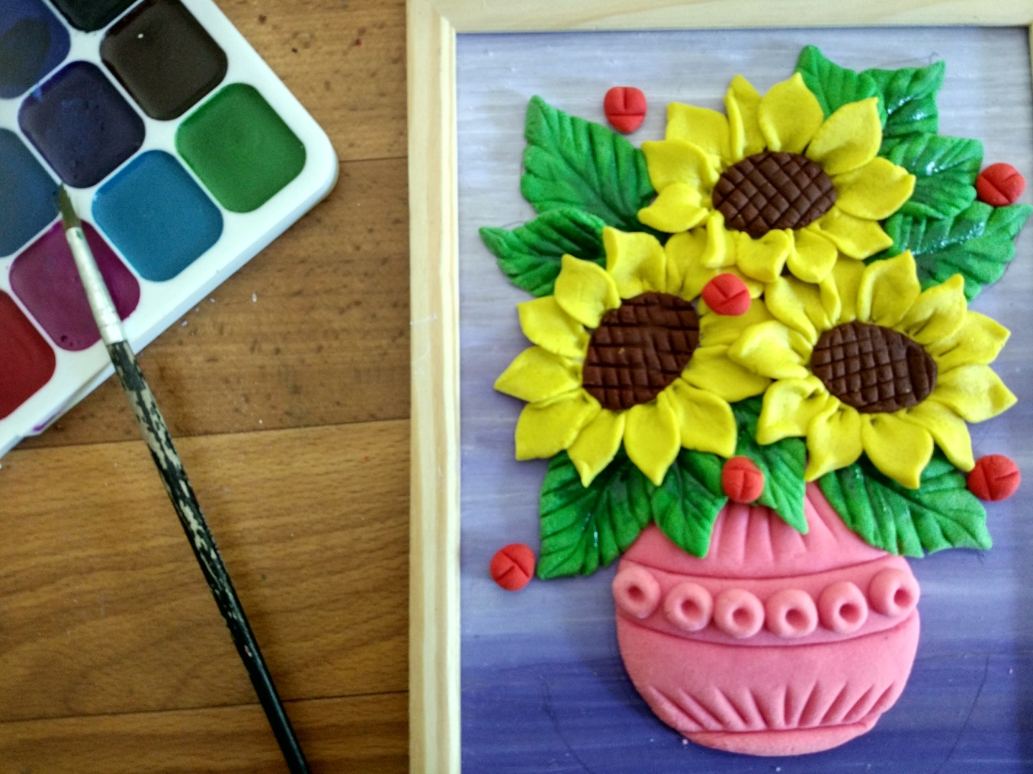

26
Приложение 19

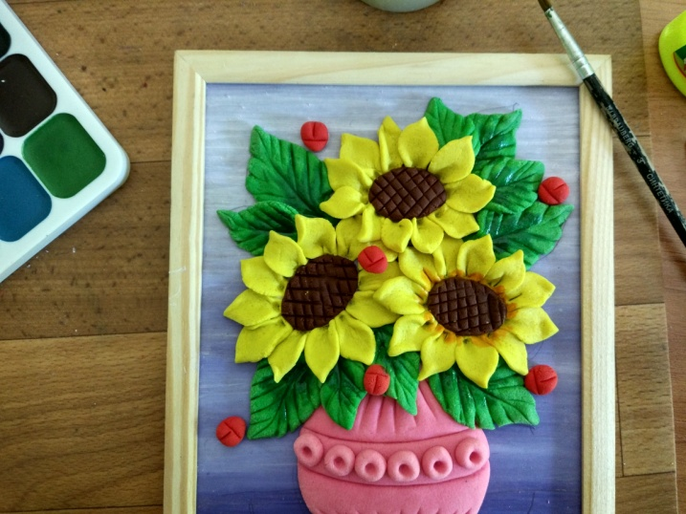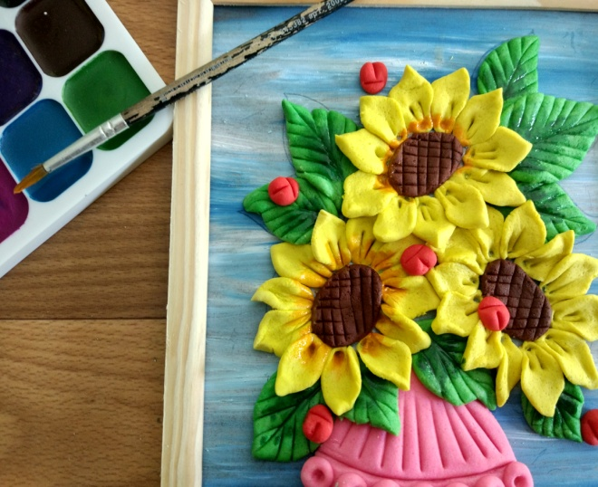

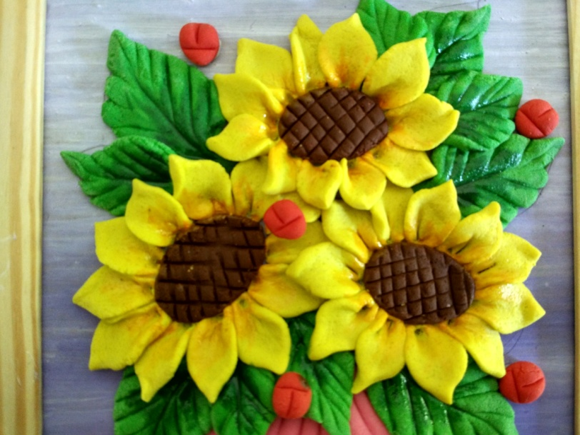

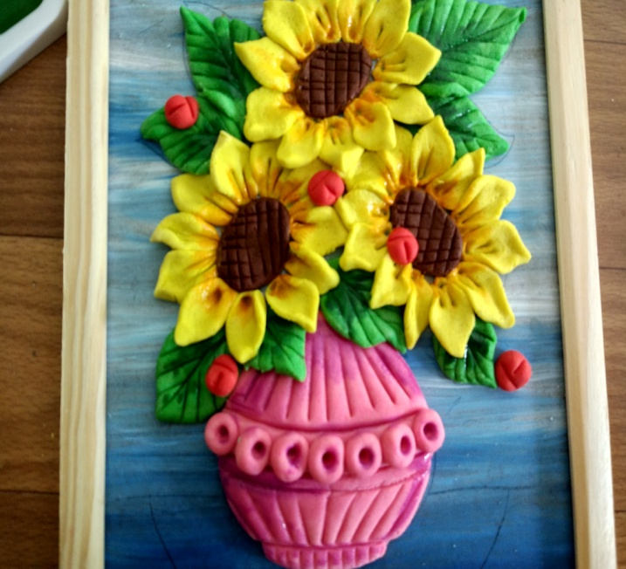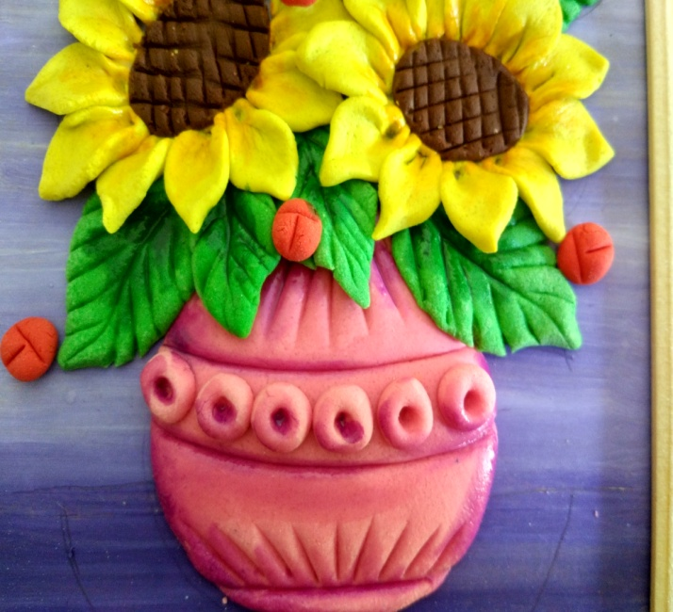

27
Приложение 20

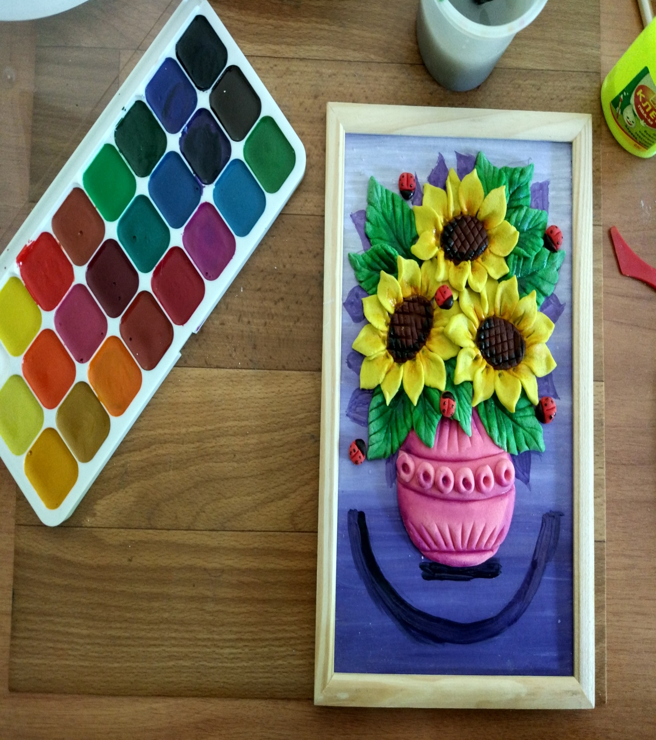

28
Приложение 21

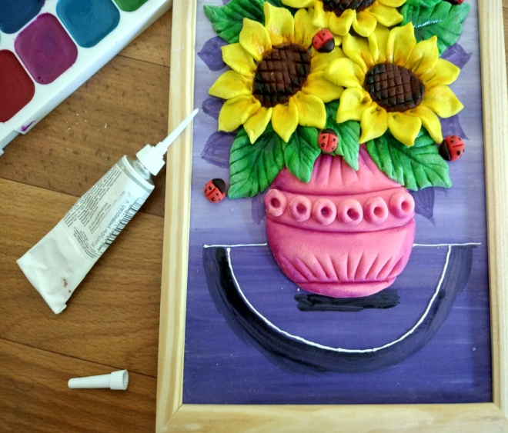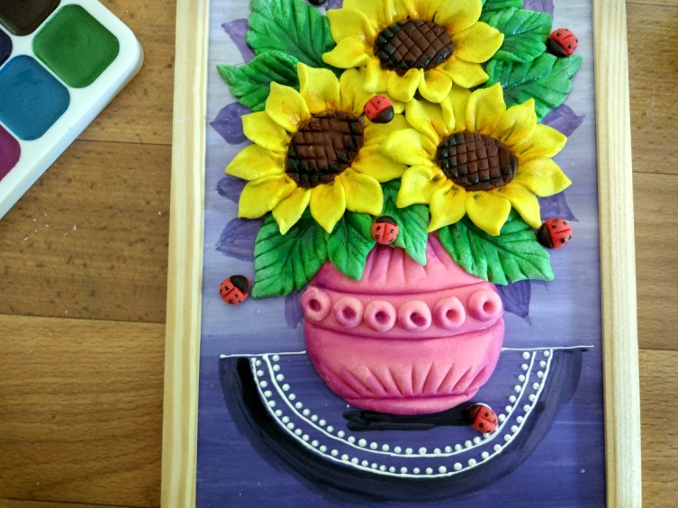

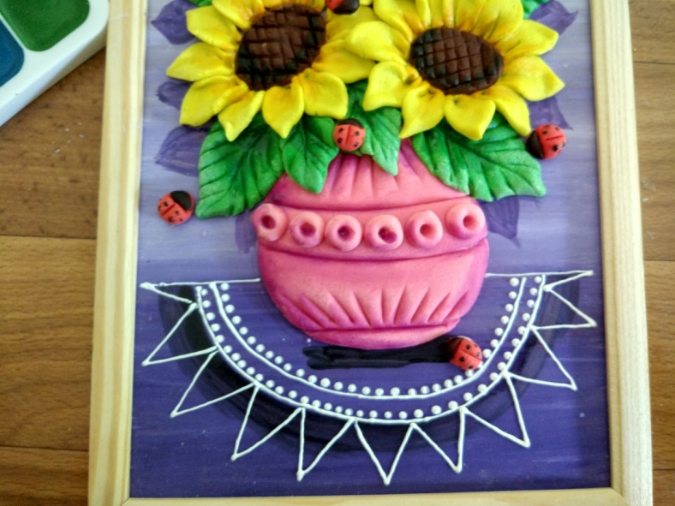

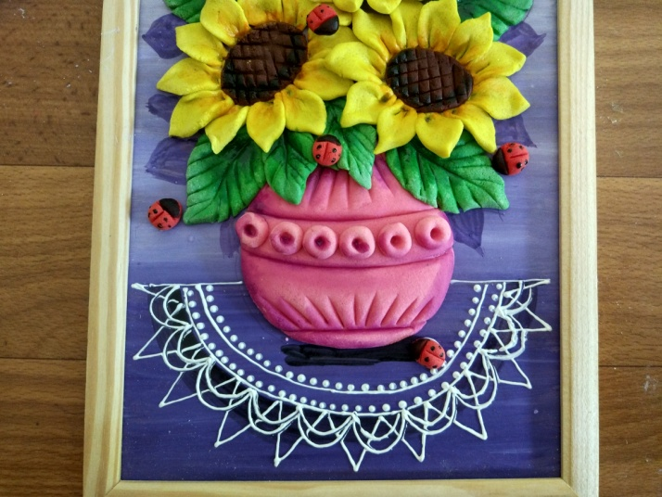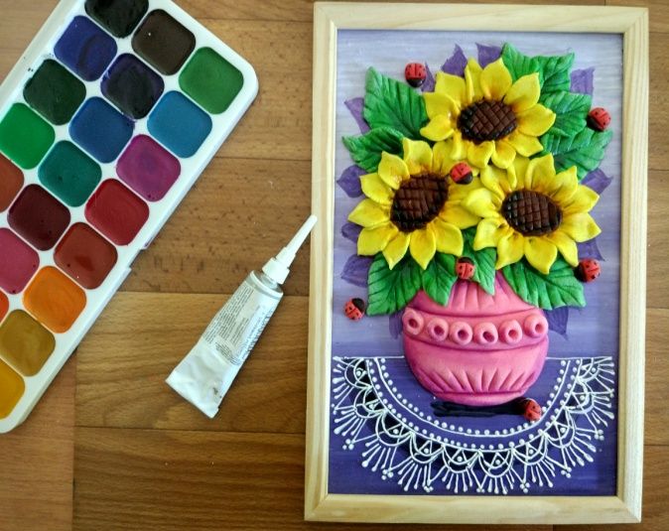

29
Приложение 22

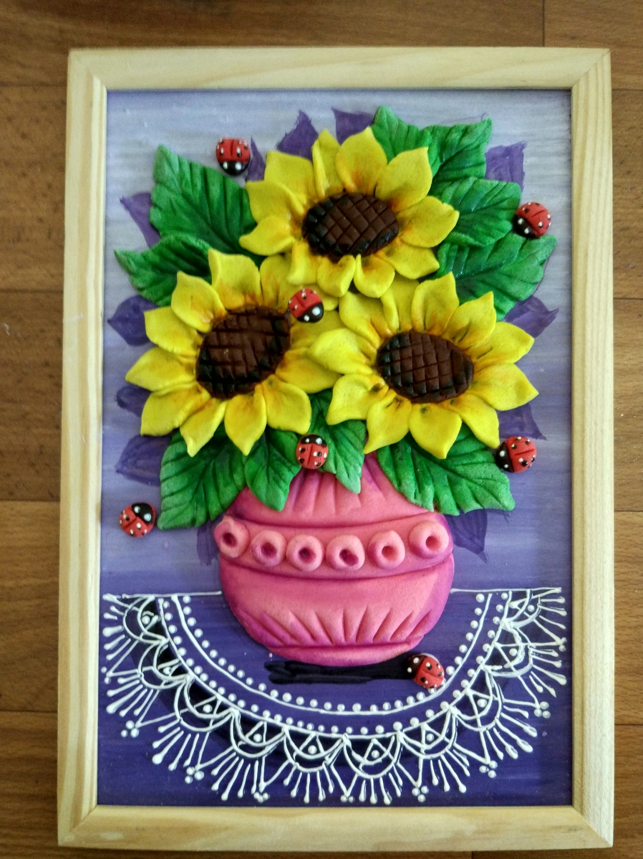

30

